攝影癒療小團體~攝影技法
- 相機穩定
- 肩膀放鬆、手肘近身
- 雙腳張開，與肩同寬

二、人像技巧
1.攝者或被攝者移動尋找光源，避免背光
2.快門速度(先對焦再按下)
3.對焦：全身、半身時：臉部/臉部特寫時：眼睛
4.「視像空間」：被攝人物視線留空間增加深度

三、風景技巧
1.水平、垂直
2.井字構圖：重點擺於四交點，切割線放於1/3處
3.直幅有氣勢、橫幅穩定
4.清晨、傍晚陽光柔和、色彩鮮豔
5.注意暗部與亮部對焦

四、技法舉例
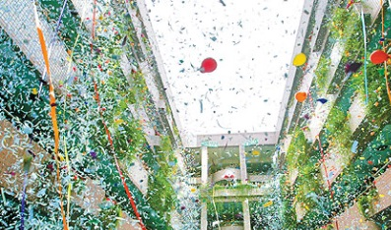
1.同理心*2
2.以管窺天
3.流沙拍
4.朦朧或晃動鏡頭
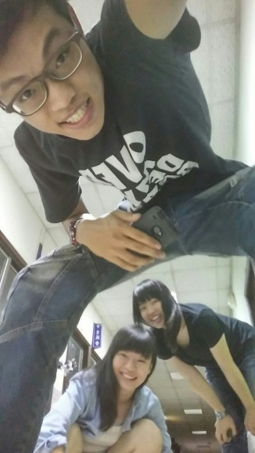
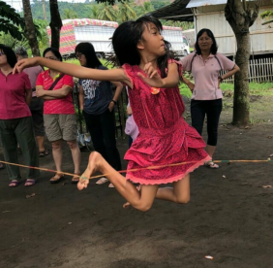
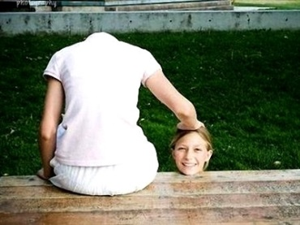
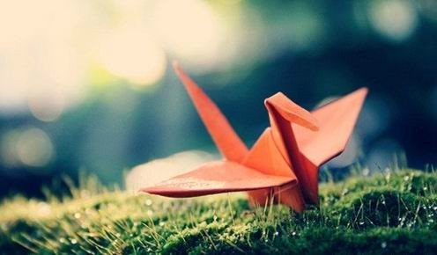
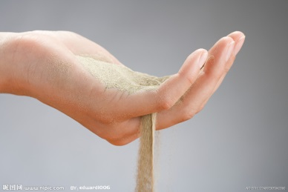
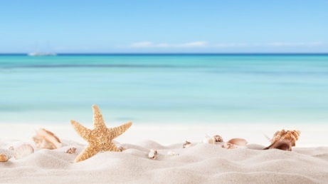
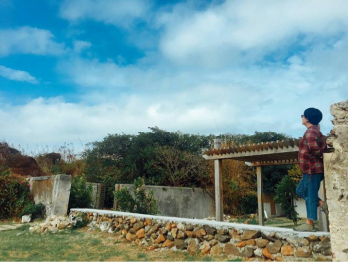
5.借位拍
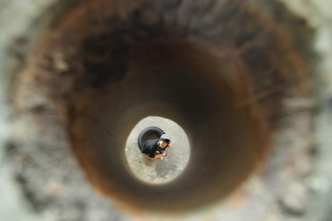
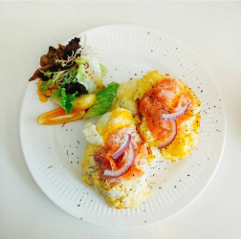
6.捕捉瞬間
7.字母拍(QIMEI) *5
8.特寫拍(景深)
9.自創技法
10.生活日記*3

